Czwartek 23.04.2020 – propozycje działań i aktywności dzieci w domu dla dzieci z grupy II

Temat kompleksowy: Dbamy o Ziemię
Temat dnia: Powietrze wokół nas.

Cele dziecko:

- wie, ze wszyscy ludzie muszą dbać o środowisko naturalne,
- poznaje ekologiczny sposób wyrzucania śmieci (segregacja odpadów),
- poznaje, jak dzieci mogą ochronić przyrodę,
- podejmuje działania konstrukcyjne,
- ozdabia sylwetę latawca według własnych pomysłów.
- cieszy sie z wykonanego zadania,
- opowiada o swoich pracach,
- wykorzystuje w swoich pracach różne materiały,
- potrafi podać przykłady, jak dbać o Ziemię,
- prowadzi obserwacje ekologiczne;
- potrafi rozwiązać zagadki przyrodnicze.

1.Zabawa sensoryczna ​„Czy rozpoznasz, z czego zrobiono...?”​. Rodzic wkłada do kartonowego pudełka lub pod koc różne przedmioty z rodzaju nieużytków. Dziecko z zamkniętymi oczami losuje po jednym przedmiocie i stara się rozpoznać, z jakiego materiału jest on zrobiony, np. szkło, plastik, folia aluminiowa, tkanina, papie

2.Zabawa ruchowa DMUCHA WIATR…
Dmucha wiatr, (dmuchamy przed siebie)
Szumią drzewa, (unosimy ręce do góry i machając na boki udajemy szumiące drzewa)
Idzie burza, (stukamy rączkami o podłogę)
I ulewa, (symulujemy palcami opady deszczu)
A ja w domku schowam się, (unosimy ręce nad głowę i pokazujemy daszek)
Deszcz nie zmoczy mnie. ( kiwamy przecząco palcem)
Kap, kap, kap, (paluszkami pokazujemy opady deszczyku)
Kap, kap, kap,
Deszcz nie zmoczy mnie. (przecząco pokazujemy palcem)
Relaks”: ćwiczenia oddechowe: dzieci stoją w rozsypce z butelkami w rękach, wznoszą ręce do góry z wykonaniem wdechu, następnie wydech i opuszczenie rąk. Stawiają butelkę na ziemi.
A to jeszcze inne propozycje ćwiczeń: https://www.youtube.com/watch?v=HvW4UOhQo3U
3. Ćwiczenia badawcze Czy można zobaczyć powietrze?
• Wyjaśnienie dzieciom, że możemy oddychać dzięki powietrzu, które znajduje się wokół
nas.
• Podkreślenie, że bez powietrza nie moglibyśmy żyć. Wspólne wykonanie prostych ćwiczeń, ukazujących obecność powietrza. Np.:
– nadmuchiwanie balonu, obserwowanie jego powiększania się; wypuszczanie powietrza
z balonu w kierunku twarzy dzieci
– dmuchanie na paski bibuły trzymane w ręce
– dmuchanie przez słomkę do kubeczka z wodą; obserwowanie powstających bąbelków
– obserwowanie przez okno drzew poruszających się na wietrze
Kolorowy latawiec – przygotowanie pomocy do wykonana latawca; papier kolorowy, klej bibuła, ścinki papieru.

4.fragmentu wiersza Cz. Janczarskiego Latawiec
• Wyjaśnienie, co to jest latawiec i w jaki sposób można się nim bawić.
Wznosi się latawiec To już nie latawiec,
nad polem, nad drogą. a prawie samolot.
Wije się, szeleści Ach, gdybym miał w ręku
papierowy ogon. trochę dłuższy sznurek,
Wyżej, jeszcze wyżej! pewnie mój latawiec
Już jest nad topolą. wzbiłby się pod chmurę! (...)

Oglądanie obrazków przedstawiających różne latawce; porównywanie ich kształtów, kolorystyki, zdobnictwa; zaproponowanie wykonania latawca przez dzieci.

5.Wykonanie latawca.
• Pokaz latawca (poniżej zamieszczamy wzory do wykonania latawca); wyjaśnienie kolejnych etapów jego powstawania.
• Samodzielne działania dzieci: ozdabianie sylwety latawca (w kształcie wydłużonego rombu), wyciętej z kolorowego kartonu przez rodzica (jeśli dzieci potrafią, mogą wycinać po narysowanych liniach samodzielnie) elementami zdobniczymi z kolorowego papieru (kwiatkami, listkami, kółeczkami, gwiazdkami); doklejanie ogona złożonego z trzech pasków bibuły w kolorach wybranych przez dzieci. Przyklejanie (za pomocą folii samoprzylepnej) sznurka po przeciwnej stronie ogona (kółeczka wycina rodzic).
• Oglądanie powstałych latawców; dzielenie się spostrzeżeniami na temat ich wyglądu, elementów użytych do ich ozdobienia, kolorystyki.
• Wypróbowanie latawców w parku; obserwowanie ich wznoszenia się
i opadania; zwrócenie uwagi na fakt, że do lotu latawca potrzebny jest wiatr, który jest
powietrzem będącym w ruchu.

6.Zabawa ruchowa z elementem skoków Uciekający latawiec.
Dzieci spacerują po pokoju w różnych kierunkach, trzymając w ugiętej ręce wymyślony
latawiec. Na uderzenie w bębenek co pewien czas wykonują wyskok w górę, jakby chciały
złapać latawiec porwany przez wiat

7.Zabawa dydaktyczna Co zanieczyszcza powietrze?
Rodzic układa przed dziećmi obrazki przedstawiające różne środki lokomocji (samochód osobowy, ciężarówkę, samolot, pociąg spalinowy), fabryki z dymiącymi kominami oraz przedmioty służące dzieciom do zabawy (rower, deskorolkę, rolki, skakankę, piłkę, hulajnogę, żaglówkę). Oglądając każdy obrazek, dzieci zastanawiają się, czy przedstawiony na nim przedmiot, pojazd zanieczyszcza powietrze, czy nie. Rodzic wyjaśnia dziecku, co ma wpływ na zanieczyszczenie powietrza i w jaki sposób można temu przeciwdziałać (stosując filtry, odpowiednią benzynę).

8.Zabawa badawcza ​„Jaki kształt ma kropla?”​ Proszę przygotować miskę z wodą, tackę z różnorodnymi przedmiotami: kredki, plastikowe czyste strzykawki, rurki do napojów, zakraplacze do leków, wykałaczki szaszłykowe. Zadaniem dziecka jest za pomocą przedmiotów, które znajdują się na tacce, wydobyć z miski kroplę wody. Pozwólmy im samodzielnie wypróbować, który przedmiot jest najlepszy. ​Jaki kształt ma kropla? Czykrople różnią się od siebie

9. „Ekoinstrumenty ” – wykonanie z dostępnych materiałów grzechotek. Zadaniem dzieci jest wykonanie z puszek po napojach grzechotek. Dzieci wsypują do puszek różne ziarenka, zaklejają otwór puszki plastrem, po czym ozdabiają papierem kolorowym grzechotkę. I gotowe.

Propozycje zabaw i ćwiczeń do wykonania z dzieckiem:
Ćwiczenia poranne przy muzyce „Na ziemi zostaje”.
https://www.youtube.com/watch?v=S5TFdKc6TB4
Bajka segregacja śmieci dla dzieci https://www.youtube.com/watch?v=szW7J9fGjlU
Piosenka Świat w naszych rękach https://www.youtube.com/watch?v=pRNtFXew_VE
KOLEJNA NASZA PROPOZYCJA TO FILMIKI DOTYCZĄCE SEGREGOWANIA ŚMECI. OTO FILMIKI SPECJALNIE DLA WAS :-)
https://www.youtube.com/watch?v=czN_dlTdPZ0
https://www.youtube.com/watch?v=RV5IBJGAypY
https://www.youtube.com/watch?v=0WS8vo0iD2k

Życzymy miłej zabawy wychowawczynie grupy II

Rysuj po śladzie

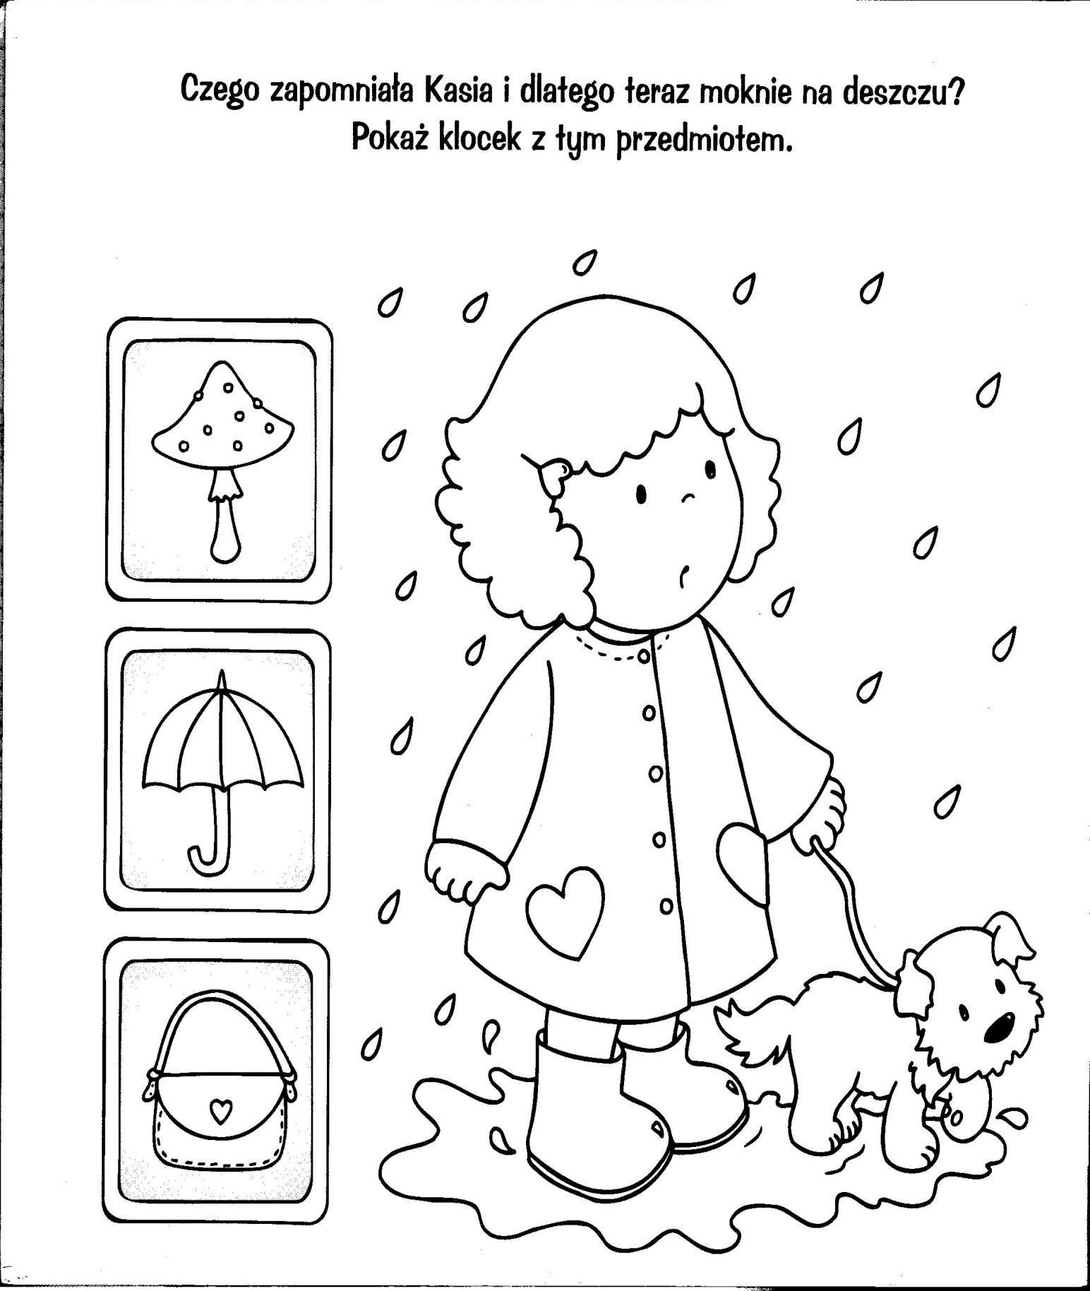

Opowiedz historyjkę obrazkową
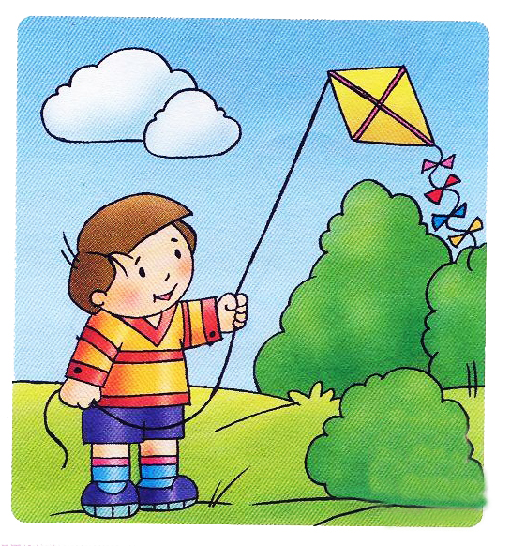

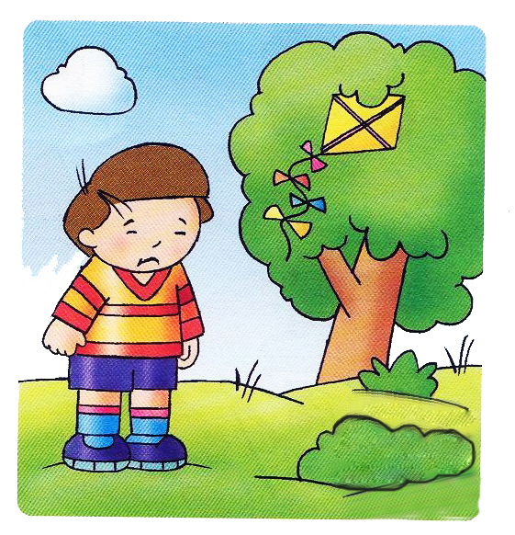
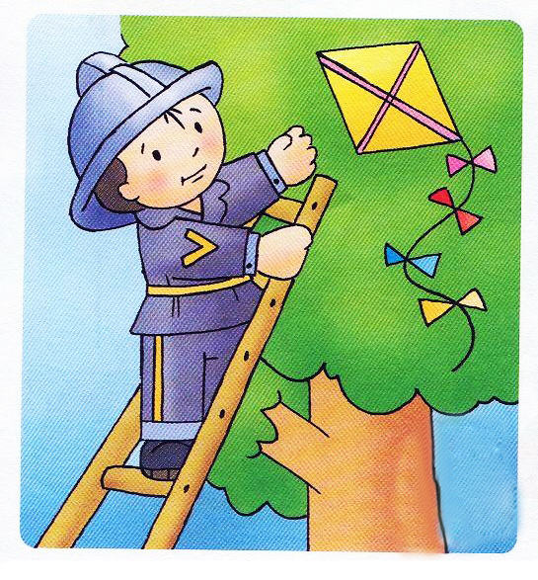
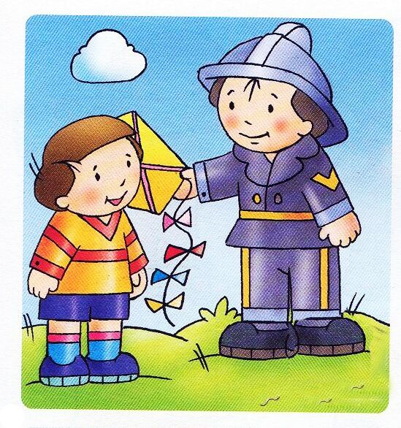

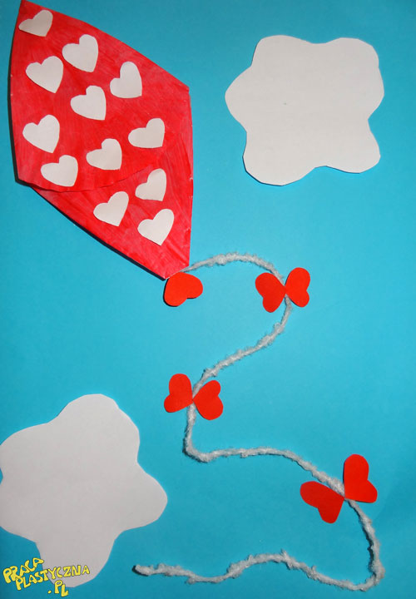

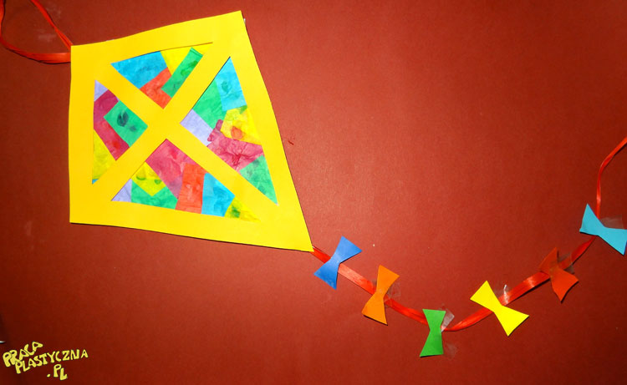

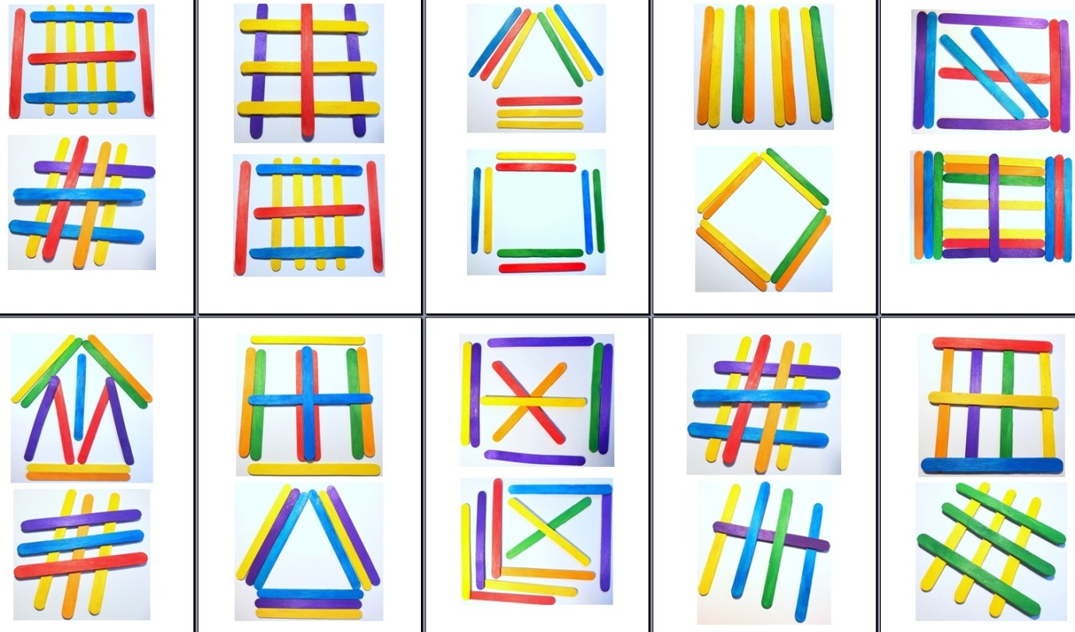
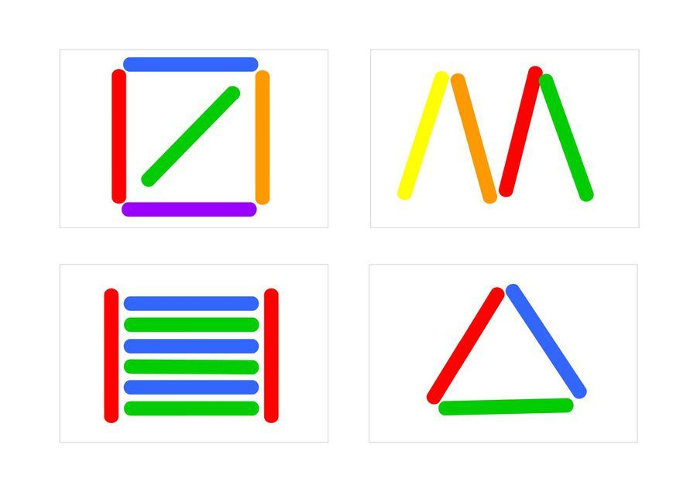
Propozycje układania wzorów z patyczków

